*TD 5* *LES REGIMES SINUSOIDAUX*

Exercice 1

# Pour chacune des grandeurs suivantes, donner l’écriture complexe associée. En déduire l’expression de la valeur efficace complexe.

# 1. u1(t) = 5√2 cos (ωt + π/3)

2. u2(t) = 16 cos (ωt)

# 3. i1(t) = 100 cos (ωt - π/4)

Donner l’expression de la grandeur réelle (tension ou intensité) associée aux valeurs efficaces suivantes :

4. Ueff = 220 e-jπ/2

5. Ieff = 8 ejπ/4

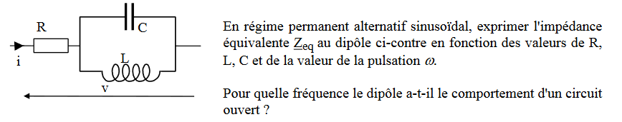

Exercice 2

En régime permanent alternatif sinusoïdal, exprimer l’impédance équivalente Zeq au dipôle ci-contre en fonction des valeurs de R, L, C et de la valeur de la pulsation ω. Pour quelle fréquence le dipôle a-t-il le comportement d’un circuit ouvert ?

Exercice 3

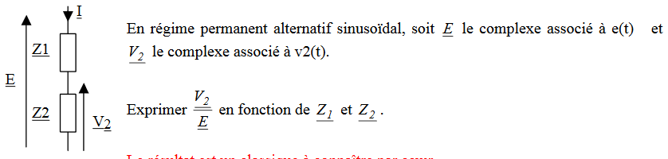

En régime permanent alternatif sinusoïdal, soit E le complexe associé à e(t) et V2 le complexe associé à v2(t). Exprimer en fonction de Z1 et Z2

Exercice 4

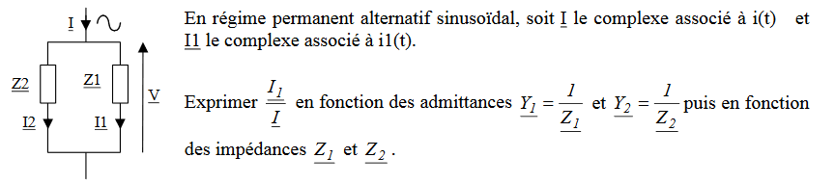

En régime permanent alternatif sinusoïdal, soit I le complexe associé à i(t) et I1 le complexe associé à i1(t). Exprimer en fonction de Z1 et Z2

Exercice 5

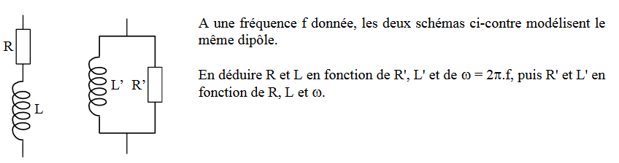

Pour une fréquence f donnée, les deux dipôles ci-contre ont même impédance complexe. En déduire l’expression de R et L en fonction de R’, L’ et ω permettant de respecter cette condition.

# Exercice 6

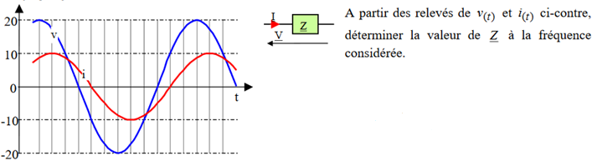

# Exercice 7

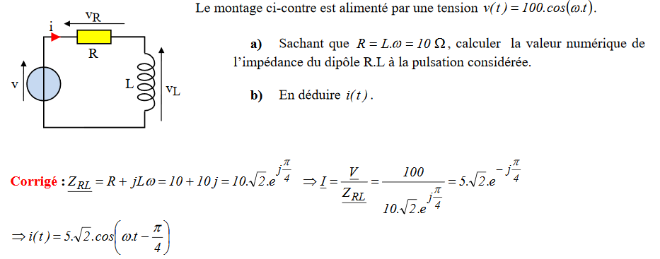

# Exercice 8

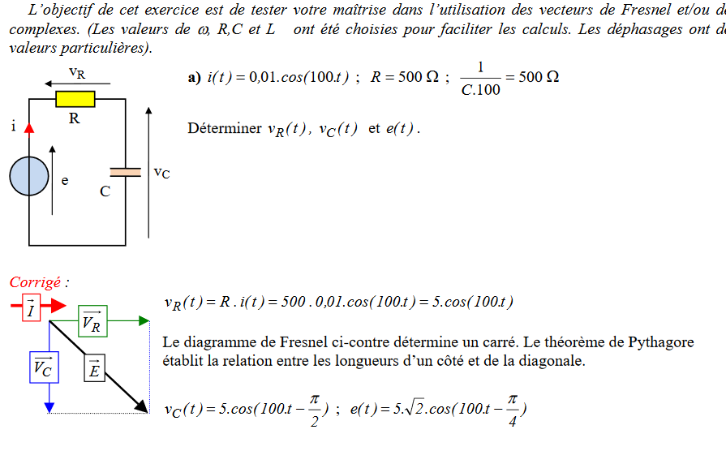

Exercice 9

